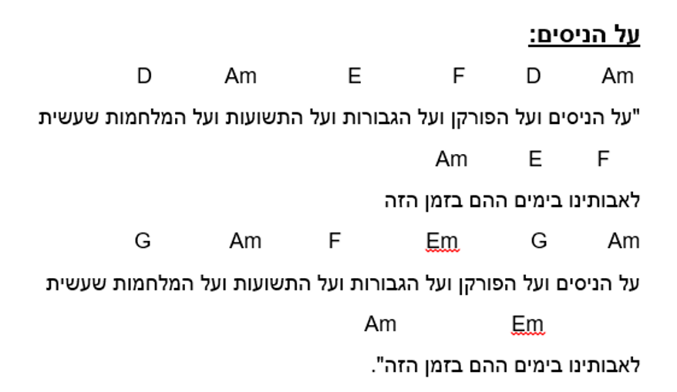
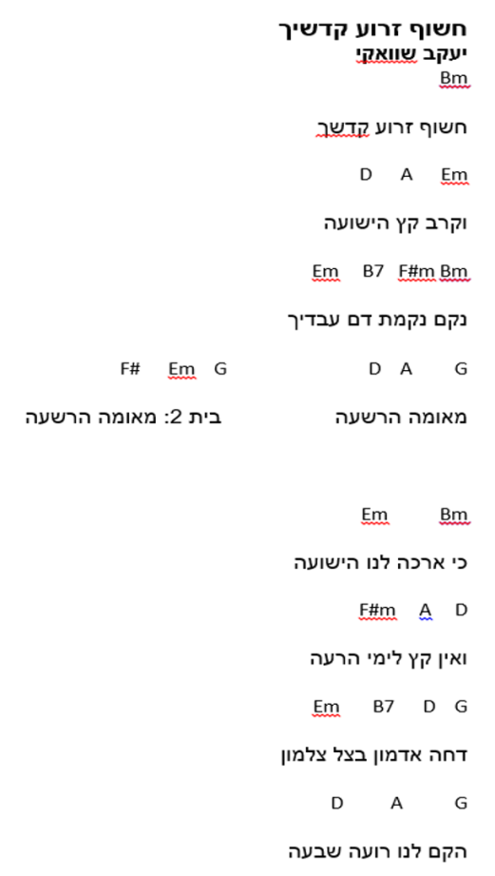
וגם חרבונה:
C...G...C...
וגם... וגם... וגם...
C...G...
וגם... וגם... וגם...
F C
חרבונה חרבונה
G
חרבונה
C F
זכור לטוב
C G7 C F C G7 C
מעוז צור י שו ע תי
C G7 C G7 F C
לך נ אה לש ב ח
C G7 C F C G7C
תכון בית ת פי ל תי
C G7 C G7 F C
ושם תו דה נז ב ח
C G F C
לעת אכין מטב ח
G7 C F Em Am
מ צר המנ ב ח
C
אז אגמור
G7
בשיר מזמור
C G7 C F Am C
ח נו כת המז ב ח
אז אגמור
בשיר מזמור
C G7 C F Am C
ח נו כת המז ב ח

חייב איניש:
DM A DM A DM GM DM
חייב איניש לבסומי , לבסומי, לבסומי X2
DM GM C DM
עדא עדא לא ידע , עדא עדא לא ידע , עדא לא ידע X2
DM A DM GM
עדא לא ידע, עדא לא ידע, עדא לא ידע X2

משנכנס אדר:
F
מש מש...
F C
משנכנס אדר
F
מש מש...
F C
משנכנס אדר
F Bb
משנכנס
F Bb
א---דר
F C7 F
מרבים בשמחה
F Bb
משנכנס
F Bb
א---דר
F C7 F
מרבים בשמחה
עליה של כמה טונים:
Cm,F
מש מש...
Cm,F
מש מש...
Cm F
משנכנס אדר

